**ΔΕΛΤΙΟ ΤΥΠΟΥ**

**Σχηματάρι, 29/9/2017**

Το 1ο Δημοτικό Σχολείο Σχηματαρίου στα πλαίσια του εγκεκριμένου ευρωπαϊκού προγράμματος Erasmus+ 2016-2018, με τίτλο **“Through artistic abilities to developed basic skills“ (Ανάπτυξη βασικών δεξιοτήτων μέσα από καλλιτεχνικές ικανότητες)** φιλοξένησε για το διάστημα 25-27/9/2017 τις τρεις συντονίστριες από την Πολωνία , κα Anita Dabrowska, τη Σλοβενία, κα Mojca Janzekovic και την Κροατία , κα Natasa Mesic Muharemi, προκειμένου να συζητηθούν θέματα σχετικά με την συνέχιση του έργου κατά το σχολικό έτος 2017-2018.

Μεταξύ άλλων, συζητήθηκαν και καθορίστηκαν οι ημερομηνίες για κάθε δραστηριότητα που είχε ήδη προγραμματίσει για την εργασία στο σχολείο καθώς και δράσεις εκτός σχολικού ωραρίου όπως βραδιές φιλαναγνωσίας.

Συζητήθηκαν λεπτομερώς οι δραστηριότητες και το χρονοδιάγραμμα των εργαστηρίων της Σλοβενίας και της Πολωνίας και αποφασίστηκε η συμμετοχή τοπικών χορευτικών συλλόγων στις τελικές εκδηλώσεις. Επιπλέον συζητήθηκαν τα θέματα της αξιολόγησης του προγράμματος καθώς και η δημιουργία του τελικού προϊόντος του έργου, ενός οδηγού καλών εκπαιδευτικών πρακτικών από προγράμματα που έχουν πραγματοποιηθεί στις συμμετέχουσες χώρες.

Τέλος, πραγματοποιήθηκε μια ημερήσια εκδρομή στον αρχαιολογικό χώρο, το αρχαιολογικό μουσείο των Δελφών και το παραδοσιακό χωριό της Αράχοβας μαζί με τους μαθητές και τους δασκάλους που συμμετέχουν στο πρόγραμμα για να “γευτούμε” τον ελληνικό πολιτισμό, την παράδοση και το φαγητό. Επισκεφθήκαμε επίσης το τοπικό Αρχαιολογικό Μουσείο στο Σχηματάρι για να γνωρίσουμε την κληρονομιά της περιοχής της Τανάγρας καθώς και το οινοποιείο “Τζιβάνη” στην περιοχή της Ριτσώνας όπου ξεναγηθήκαμε, παρακολουθήσαμε τη διαδικασία του τρύγου από μαθητές δημοτικού που είχαν επισκεφτεί τον χώρο και γνωρίσαμε τοπικά προϊόντα με διεθνή φήμη.

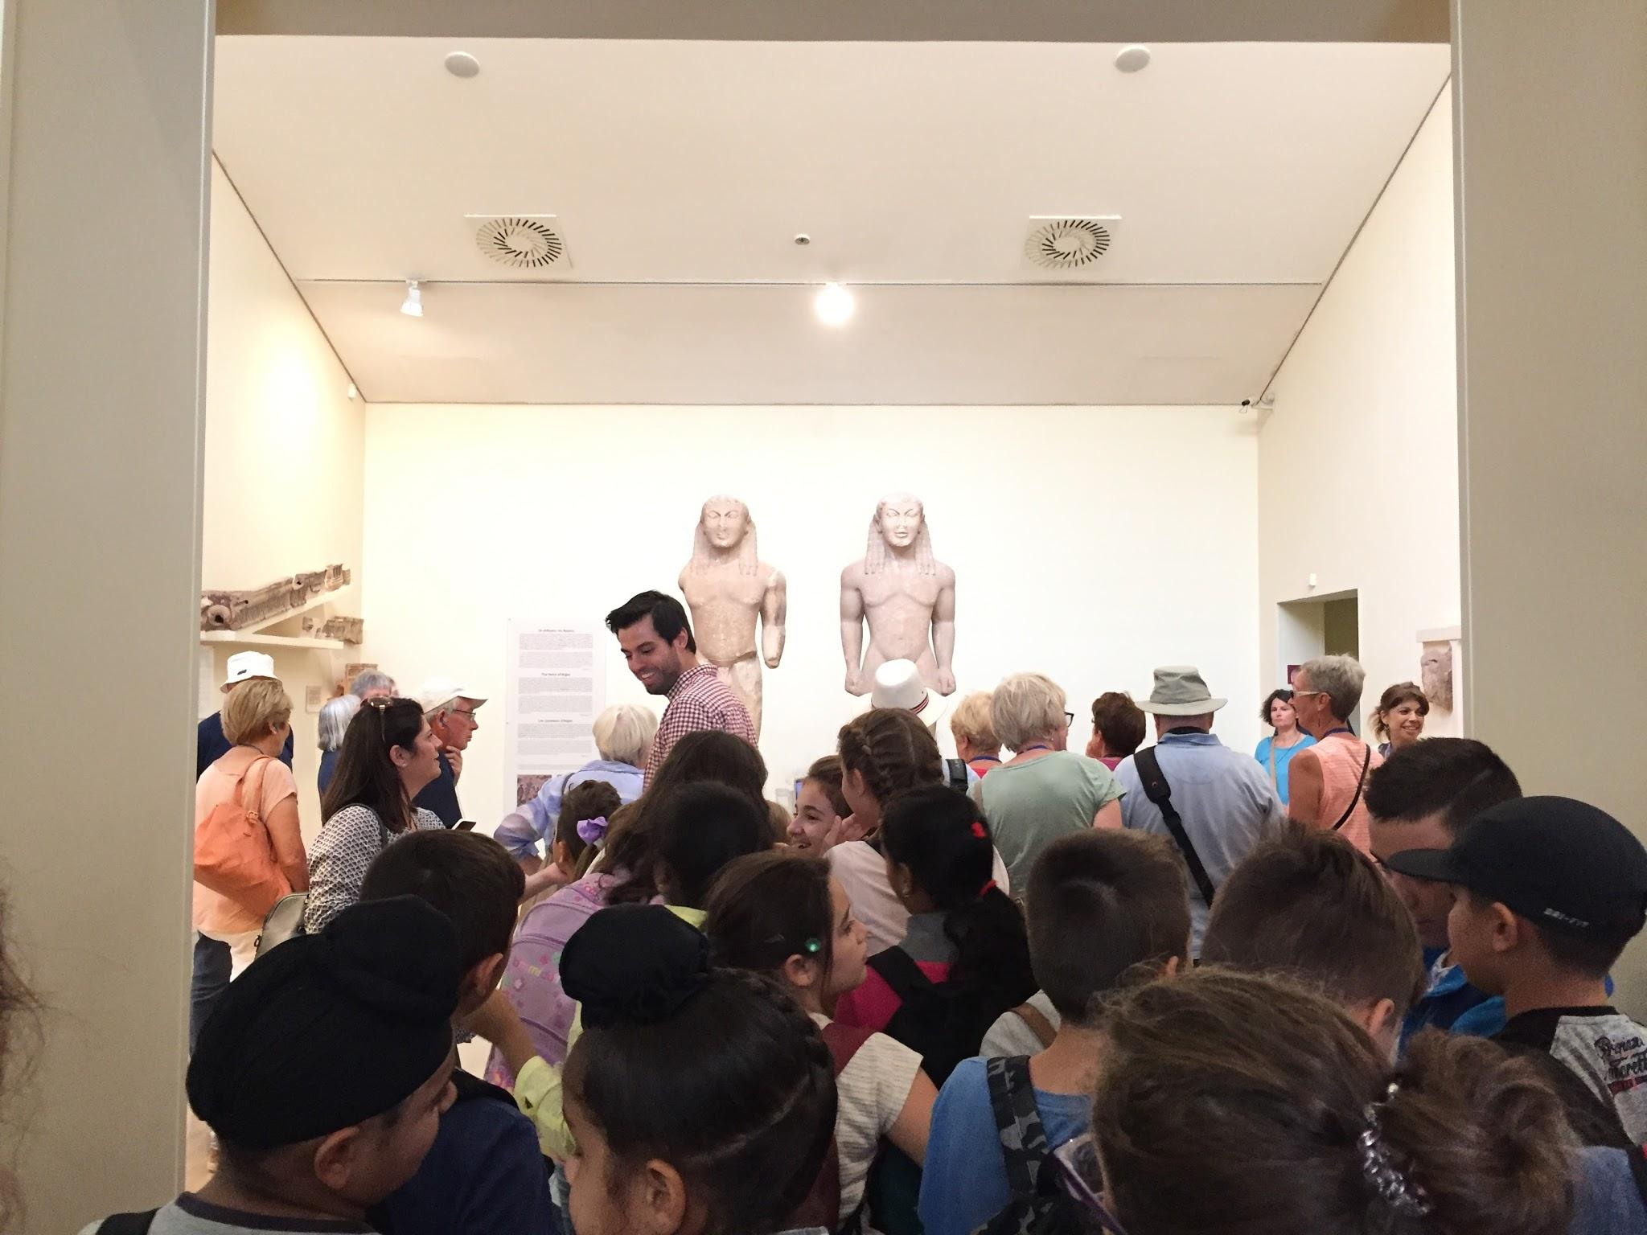

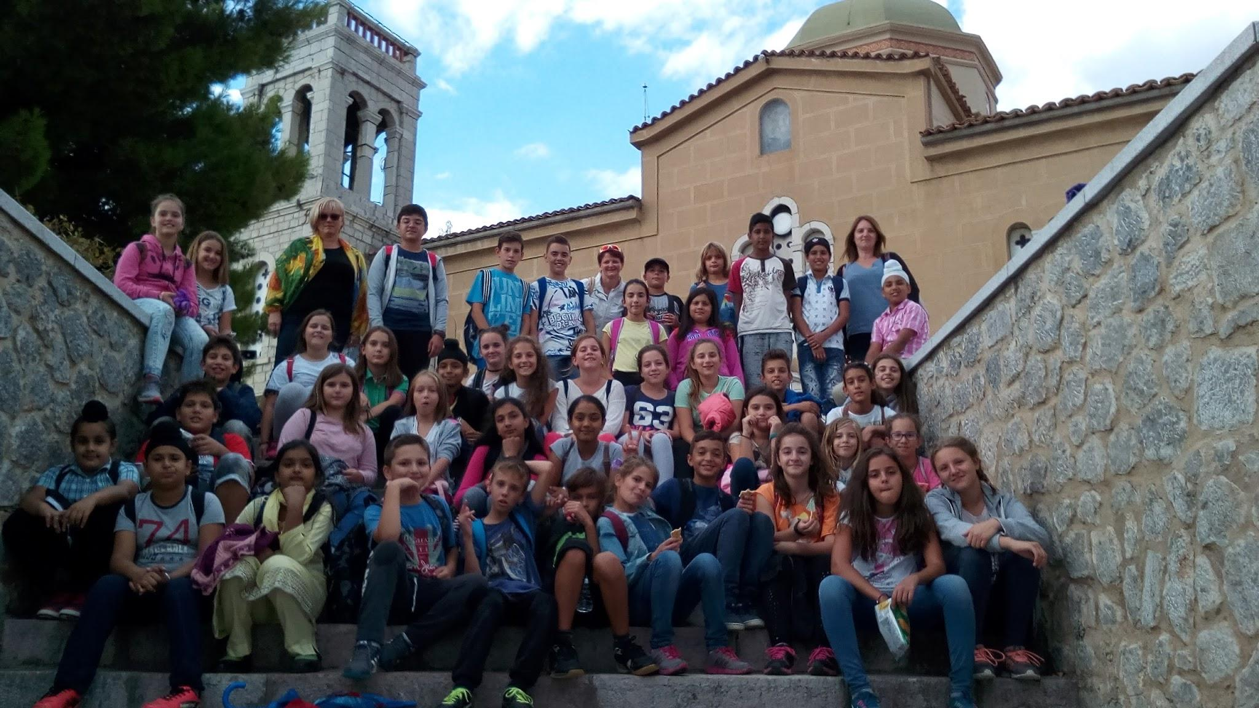

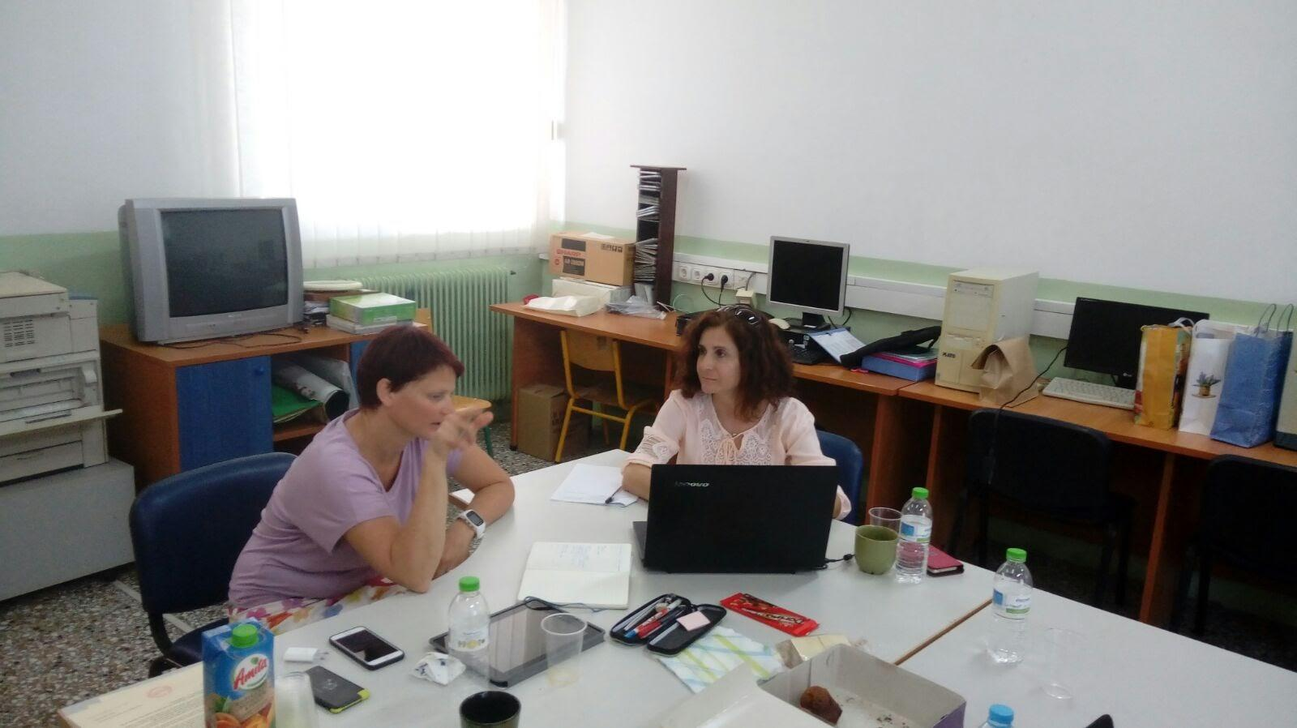

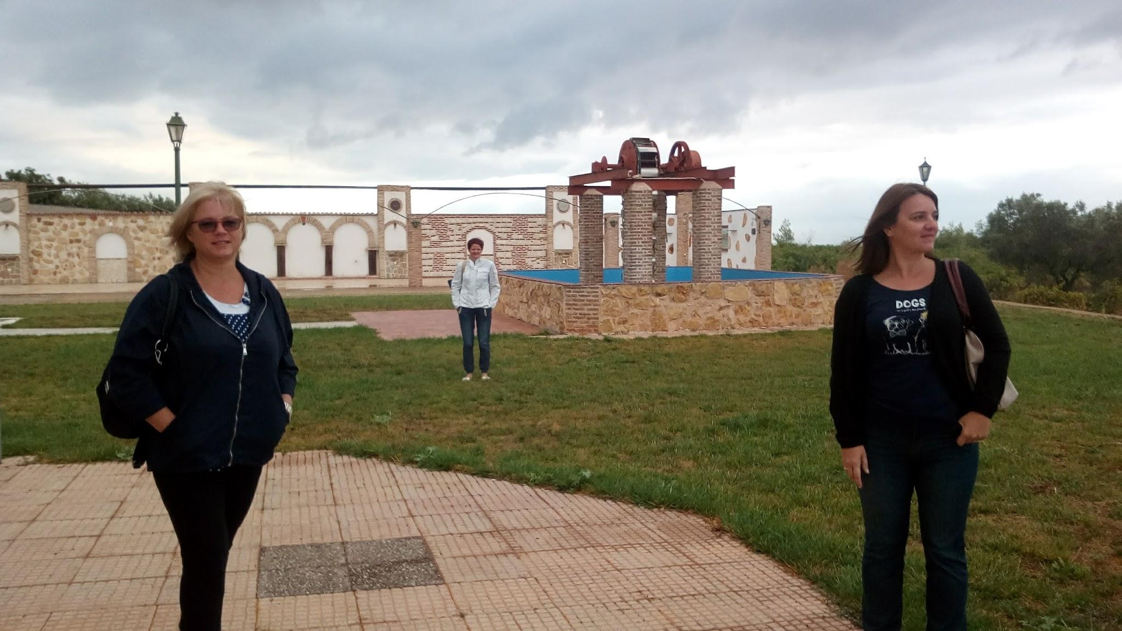

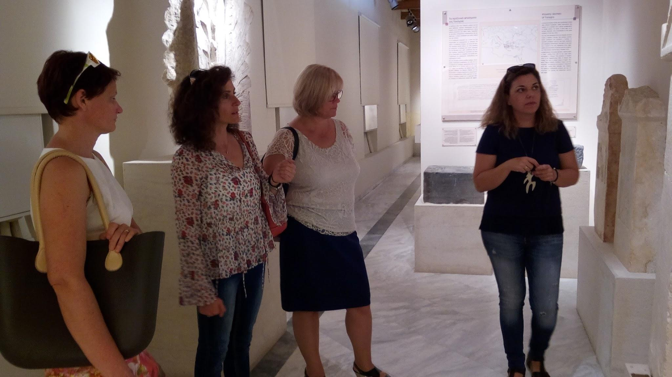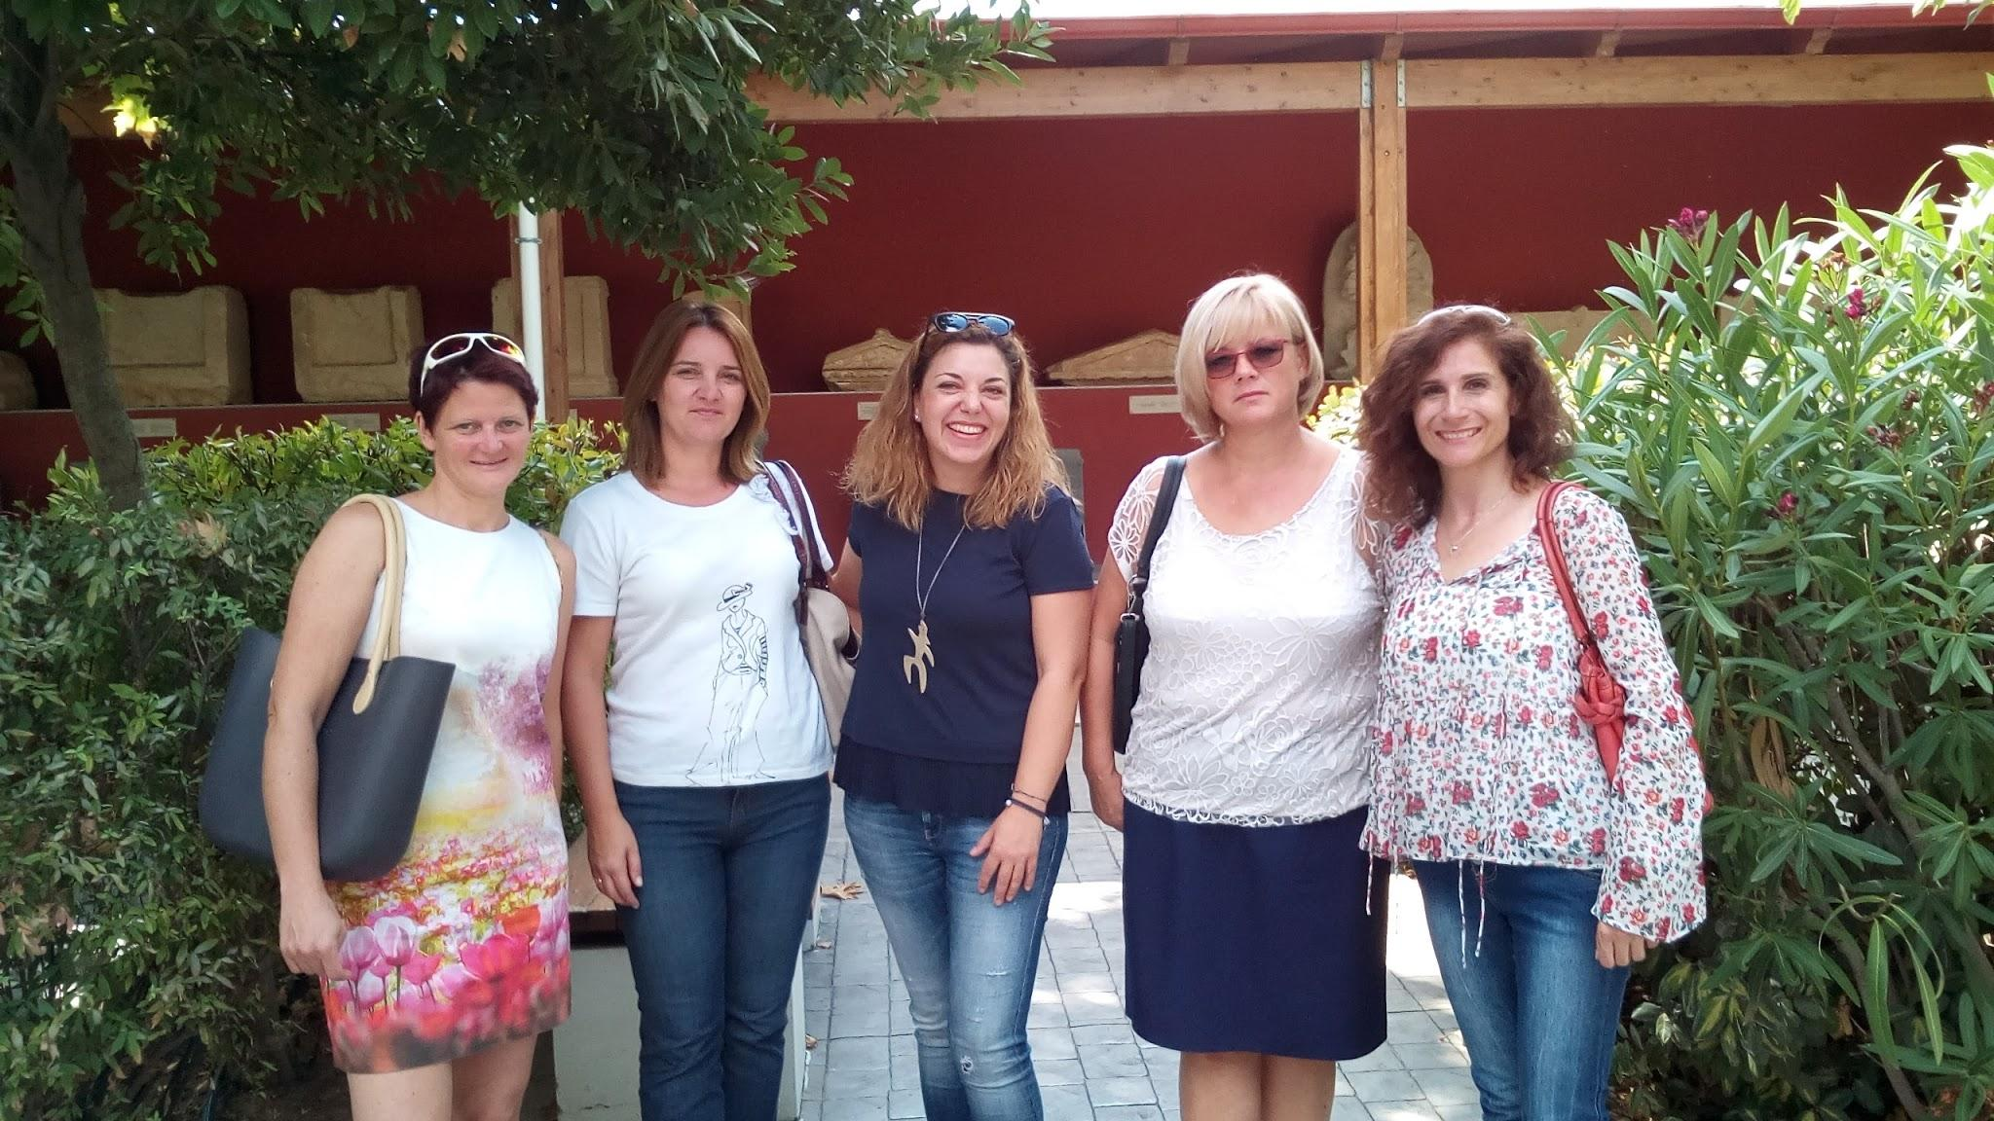

**1o Δημ. Σχ. Σχηματαρίου Κοινοποίηση: Τοπικά ΜΜΕ**

**Κοσμά Αιτωλού & Τριών Ιεραρχών**

**Σχηματάρι, ΤΚ.: 32009**

**Τηλ. Επικ.: 2262058337 σχολείο**

**6946062691 Στρατή Ευγενία (Δ/ντρια)**

**6977264673 Θεοδωρίδου Μαρία (Υπεύθ. Προγρ/τος)**